TRABAJO N° 10
Turno: Mañana – Tarde – Vespertino Materia: LENGUA EXTRANJERA (INGLÉS)
Curso: 2° año División: todas
Semana: del 02/11 al 11/11

NOMBRE Y APELLIDO DEL ALUMNO/A: ___________________________________________
CURSO Y TURNO: _____________________

INDICACIONES: Realizar el trabajo y enviarlo al correo del docente según el curso, turno y fecha de presentación. Una vez corregido por el docente imprimirlo o copiarlo en la carpeta de inglés.
Prof: Morón, Cintia Curso: 2° Div: 1ª Turno: Mañana E-mail: cintiamn71@gmail.com
Prof: Vacaflor, Franco Curso: 2° Div: 1ª Turno: Tarde E-mail: fvacaflor.14@gmail.com
Prof: Morón, Cintia Curso: 2° Div: 2ª Turno: Tarde E-mail: cintiamn71@gmail.com
Prof: Vega, Noelia Curso: 2° Div: 2ª Turno: Vespertino E-mail: vnoelia020@gmail.com
Prof: Vacaflor, Franco Curso: 2° Div: 3ª Turno: Vespertino E-mail: fvacaflor.14@gmail.com
Prof: Vega, Noelia Curso: 2° Div: 4ª Turno: Vespertino E-mail: vnoelia020@gmail.com

Antes de comenzar, recordemos la regla que aplicamos para la tercera persona (que son SHE, HE, IT) cuando hablamos de rutinas, en la forma afirmativa.
GRAMMAR BOX
- La mayoría de los verbos agrega solamente la “s” al final del verbo, como ser:
- Play = plays
- Like = likes
- Work = works
- Si el verbo termina en S, H, O, X, agregamos “es”.
- Kiss = kisses
- Watch = watches
- Go = goes
- Mix = mixes
- Si el verbo termina en consonante + Y, quitamos la “Y” y agregamos “IES”.
- Study = studies
- Try = tries
- El verbo “Have” se convierte en HAS.

- Completar la rutina de Julia, utilizando los verbos del cuadro. Recordar aplicar la regla para la tercera persona en cada uno de los verbos utilizados.

HAVE LUNCH – TAKE A SHOWER – DO HOMEWORK – GET UP – GO TO SCHOOL – HAVE DINNER – GET HOME – GO TO BED – HAVE BREAKFAST
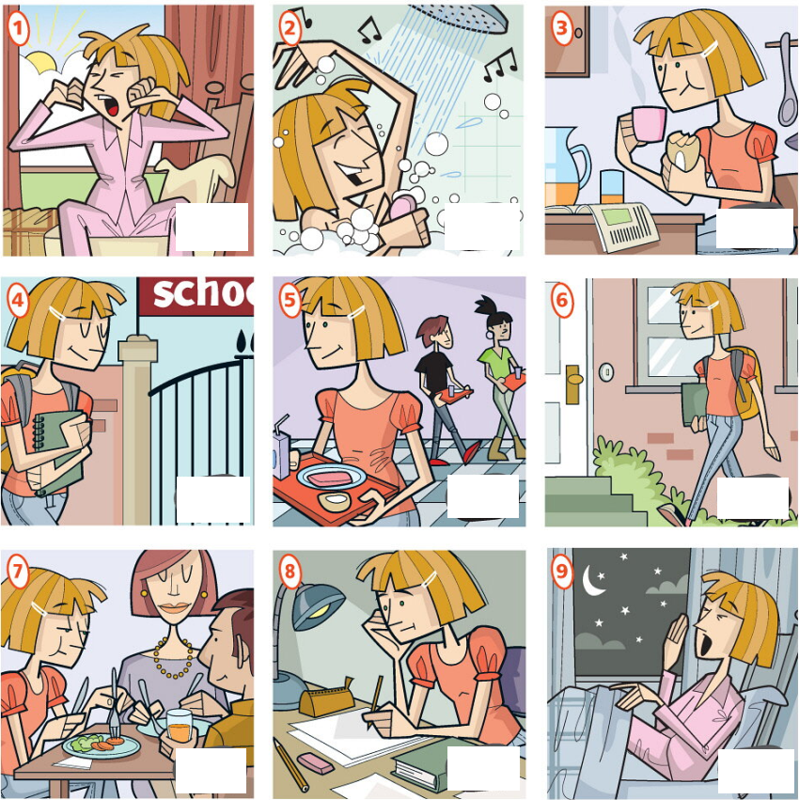
Example: 1. Julia gets up.

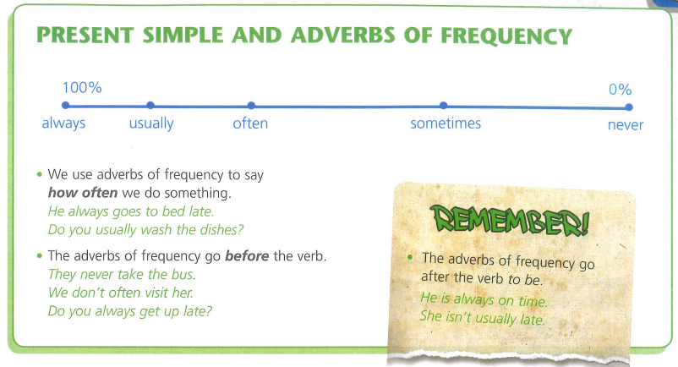
ADVERBS OF FREQUENCY
- Los adverbios de frecuencia nos indican cuán a menudo realizamos una acción.

- Los adverbios de frecuencia se clasifican de la siguiente forma:
- ALWAYS = SIEMPRE (100%)
- USUALLY = USUALMENTE (80%)
- OFTEN = A MENUDO (60%)
- SOMETIMES = A VECES (30%)
- NEVER = NUNCA (0%)

- Los adverbios de frecuencia se colocan ANTES del verbo, como veremos a continuación:
  - She always goes to school.
  - He never goes to school.
- Los Adverbios de frecuencia se colocan DESPUES del verbo To Be (am-is-are)

- I am never late for school.

- Putt he adverb of frequency in the correct place (Colocar el adverbio de frecuencia en el lugar correcto).
Eg: He studies in the afternoon. (often) He often studies in the afternoon.

- You tidy your room. (never)___________________________________________________________
- My sister makes her bed. (usually)______________________________________________________
- They are late. (usually)_______________________________________________________________
- He goes to the cinema with his friends. (always)___________________________________________
- My brother and sister cook dinner. (sometimes)___________________________________________
- She is in bed at 10 o´clock. (often)______________________________________________________

- Correct the sentences (corrige las oraciones) Los errores pueden estar en el orden o en la conjugación de los verbos. Presta mucha atención.
Example: I always am tired in the evening. I am always tired in the evening.
- She often watch TV in the afternoon. ___________________________________________
- Never he tidies his room._____________________________________________________
- We never goes to school on Sunday.____________________________________________
- They cook dinner sometimes.__________________________________________________
- My mum wash the dishes always._______________________________________________
- My friends go often shopping.__________________________________________________
- My brother go never to bed late. ________________________________________________

